Ngày soạn:…/…/…
Ngày dạy:…/…/…

CHỦ ĐỀ 1: MÁY TÍNH VÀ CỘNG ĐỒNG

BÀI 1: THIẾT BỊ VÀO VÀ THIẾT BỊ RA
(3 tiết)

I. MỤC TIÊU
1. Mục tiêu
Sau bài học này, HS sẽ:
- Biết và nhận ra được các thiết bị vào – ra có nhiều loại, hình dạng khác nhau.
- Biết được chức năng của mỗi loại thiết bị vào – ra trong thu thập, lưu trữ, xử lí và truyền thông tin.
- Thực hiện đúng các thao tác với các thiết bị thông dụng của máy tính.
- Nêu được ví dụ về thao tác không đúng cách sẽ gây ra lỗi cho máy tính.
2. Năng lực
- Năng lực chung:
- Tự chủ và tự học: biết lắng nghe và chia sẻ ý kiến cá nhân với bạn, nhóm và GV. Tích cực tham gia các hoạt động trong lớp.
- Giao tiếp và hợp tác: có thói quen trao đổi, giúp đỡ nhau trong học tập; biết cùng nhau hoàn thành nhiệm vụ học tập theo sự hướng dẫn của thầy cô.
- Giải quyết vấn đề và sáng tạo: biết phối hợp với bạn bè khi làm việc nhóm, có sáng tạo khi tham gia các hoạt động tin học.
- Năng lực tin học:
- Kể được chức năng của các thiết bị vào – ra trong thu nhận, lưu trữ, xử lí và truyền thông tin.
- Biết thực hiện đúng các thao tác với các thiết bị thông dụng của máy tính.
3. Phẩm chất
- Trách nhiệm: Có ý thức đối với việc sử dụng thông tin.
II. THIẾT BỊ DẠY HỌC VÀ HỌC LIỆU
1. Đối với giáo viên
- SGK, SGV, SBT Tin học 7.
- Máy tính xách tay, điện thoại thông minh, máy tính bảng (nếu có)
2. Đối với học sinh
- SGK, SBT Tin học 7.
- Đọc và tìm hiểu trước Bài 1.
III. PHÂN BỐ THỜI LƯỢNG
- Tiết 1: phần Khởi động và mục 1, 2 phần Khám phá.
- Tiết 2: mục 3 phần Khám phá và phần Luyện tập.
- Tiết 3: phần Thực hành và phần Vận dụng.
IV. TIẾN TRÌNH DẠY HỌC

TIẾT 1:
A. HOẠT ĐỘNG KHỞI ĐỘNG
a. Mục tiêu: HS biết được các thiết bị của máy tính và chức năng của từng loại để hỗ trợ hoạt động thông tin của con người.
b. Nội dung: GV nêu nhiệm vụ; HS đọc SGK, phát biểu, thảo luận để nêu chức năng của từng thiết bị ở Hình 1 trong SGK.
c. Sản phẩm học tập: Câu trả lời của HS về chức năng của những thiết bị trong Hình 1.
d. Tổ chức thực hiện:
Bước 1: GV chuyển giao nhiệm vụ học tập
- GV nhắc lại kiến thức bài cũ: Ở lớp 6, HS đã được biết mô hình hoạt động xử lí thông tin của con người gồm 3 bước cơ bản: tiếp nhận thông tin vào; xử lí, lưu trữ; đưa thông tin ra. HS cũng đã biết máy tính được chế tạo để hỗ trợ xử lí thông tin của con người với các thành phần cơ bản gồm: thiết bị vào; thiết bị xử lí, lưu trữ; thiết bị ra.
- GV gợi ý, yêu cầu HS làm việc cá nhân và trả lời câu hỏi: Em hãy cho biết chức năng của các thiết bị ở Hình 1.
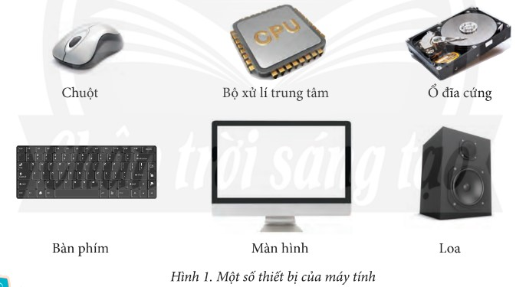
- GV giới thiệu sơ lược về bộ xử lí trung tâm (CPU – Central Processing Unit), được xem như bộ não của máy tính, là bộ phận thực hiện xử lí thông tin trong máy tính.
Bước 2: HS thực hiện nhiệm vụ học tập
- HS quan sát Hình 1, làm việc cá nhân và trả lời câu hỏi.
- GV hướng dẫn, hỗ trợ HS (nếu cần thiết).
Bước 3: Báo cáo kết quả hoạt động và thảo luận
- GV mời đại diện 1-2 HS trả lời câu hỏi:
+ Chức năng của các thiết bị ở Hình 1 trong SGK là:
Chuột, bàn phím: tiếp nhận thông tin vào;
Màn hình, loa: đưa thông tin ra;
CPU, ổ đĩa cứng: xử lí, lưu trữ thông tin.
- GV mời HS khác nhận xét, bổ sung.
Bước 4: Đánh giá kết quả, thực hiện nhiệm vụ học tập
- GV đánh giá, nhận xét, chuẩn kiến thức.
- GV dẫn dắt HS vào bài học: Để tìm hiểu kĩ hơn các thiết bị trong Hình 1 đâu là thiết bị vào, đâu là thiết bị ra, hay đâu là thiết bị vừa có chức năng vào – ra, chúng ta sẽ cùng nhau tìm hiểu bài học ngày hôm nay – Bài 1: Thiết bị vào và thiết bị ra

B. HOẠT ĐỘNG HÌNH THÀNH KIẾN THỨC
Hoạt động 1: Thiết bị vào và thiết bị ra
a. Mục tiêu: Thông qua hoạt động:
- HS biết và nhận ra được các thiết bị vào – ra có nhiều loại, hình dạng khác nhau.
- HS biết được chức năng của mỗi loại thiết bị vào – ra trong thu thập, lưu trữ, xử lí và truyền thông tin.
b. Nội dung: GV trình bày vấn đề; HS đọc thông tin SGK tr.5, 6, quan sát Hình 2, thảo luận theo nhóm và trả lời câu hỏi.
c. Sản phẩm học tập: HS nêu các loại thiết bị vào – ra, hình dạng và chức năng của từng loại.
d. Tổ chức hoạt động:
HOẠT ĐỘNG CỦA GIÁO VIÊN – HỌC SINH | DỰ KIẾN SẢN PHẨM
Bước 1: GV chuyển giao nhiệm vụ học tập  - GV yêu cầu HS đọc thông tin SGK – tr.5, quan sát Hình 2 và trả lời câu hỏi:  + Các thiết bị của máy tính được phân loại thành những khối chức năng nào?  + Thiết bị vào, thiết bị ra được sử dụng để làm gì?  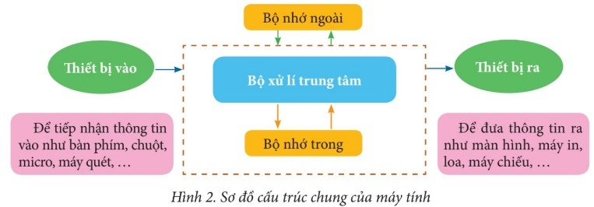  - GV yêu cầu HS đọc câu 1, 2 – SGK tr.6, 7, thảo luận cặp đôi và ghép tên các thiết bị với chức năng của chúng:  Câu 1: Ghép thiết bị vào ở cột bên trái với chức năng tương ứng ở cột bên phải.  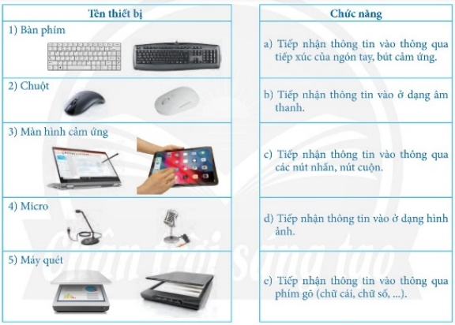  Câu 2: Ghép thiết bị ra ở cột bên trái với chức năng tương ứng ở cột bên phải.  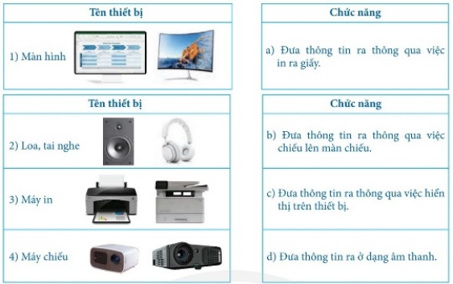  - Sau khi HS ghép xong, GV đưa ra câu hỏi:  + Tại sao cần có nhiều loại thiết bị vào khác nhau? Bàn phím (hay chuột, micro, máy quét,…) tiếp nhận thông tin dạng nào?  + Tại sao cần có nhiều loại thiết bị ra khác nhau? Màn hình (hay loa, máy in,…) đưa thông tin ra ở dạng nào?  - GV yêu cầu HS đọc thông tin trong SGK – tr.7 và trả lời câu hỏi:  + Thiết bị nào thực hiện chuyển dạng thông tin thường gặp thành dãy bit? Thiết bị nào thực hiện chuyển đổi dữ liệu ở dạng dãy bit trong máy tính thành thông tin ở dạng thường gặp?  + Tại sao ổ đĩa cứng không được coi là thiết bị vào – ra?  - GV lưu ý với HS: Một số thiết bị vào – ra như máy in, máy quét có thể thực hiện chức năng xử lí, trao đổi thông tin với máy tính.  - GV yêu cầu HS đọc thông tin tại mục Ghi nhớ và trả lời câu hỏi:  + Chức năng của thiết bị vào là gì? Hãy nêu một số loại thiết bị vào và dạng thông tin tương ứng mỗi loại có thể tiếp nhận.  + Chức năng của thiết bị ra là gì? Hãy nêu một số loại thiết bị ra và dạng thông tin tương ứng mỗi loại có thể đưa ra.  Bước 2: HS thực hiện nhiệm vụ học tập  - HS đọc thông tin SGK tr.5-7, quan sát Hình 2, thảo luận cặp đôi và trả lời câu hỏi.  - GV hướng dẫn, theo dõi, hỗ trợ HS nếu cần thiết.  Bước 3: Báo cáo kết quả hoạt động và thảo luận  - GV mời đại diện HS trình bày về:  + Dạng thông tin của các thiết bị vào – ra.  + Các loại thiết bị vào – ra và chức năng của từng loại  - GV mời đại diện HS khác nhận xét, bổ sung.  Bước 4: Đánh giá kết quả, thực hiện nhiệm vụ học tập  - GV đánh giá, nhận xét, chuẩn kiến thức và kết luận  - GV chuyển sang nội dung mới. | 1. Thiết bị vào và thiết bị ra  * Hoạt động 1: Đọc (và quan sát)  - Các thiết bị của máy tính được phân loại thành 4 khối chức năng chính: thiết bị vào, bộ xử lí trung tâm (CPU – Central Processing Unit), bộ nhớ, thiết bị ra.  - Thiết bị vào được dùng để tiếp nhận thông tin vào như bàn phím, chuột, micro, máy quét,…  - Thiết bị ra được sử dụng để đưa thông tin ra như màn hình, máy in, loa, máy chiếu,…  * Hoạt động 2: Làm  Câu 1: 1 – e, 2 – c, 3 – a, 4 – b, 5 – d.  Câu 2: 1 – c, 2 – d, 3 – a, 4 – b.  - Cần có nhiều loại thiết bị vào – ra để tiếp nận thông tin ở những dạng khác nhau vào máy tính và đưa thông tin từ máy tính ra ở những dạng khác nhau.  + Thiết bị vào:  Bàn phím tiếp nhận thông tin ở dạng chữ (văn bản).  Chuột tiếp nhận thông tin ở dạng chữ (văn bản, con số).  Micro tiếp nhận thông tin ở dạng âm thanh.  Máy quét tiếp nhận thông tin ở dạng hình ảnh.  + Thiết bị ra:  Màn hình đưa thông tin ra ở dạng hình ảnh, chữ (văn bản, con số).  Loa: đưa thông tin ra ở dạng âm thanh.  Máy in: đưa thông tin ra ở dạng hình ảnh, chữ.  Máy chiếu: đưa thông tin ra ở dạng chữ, hình ảnh.  * Hoạt động 3: Đọc (và quan sát)  - Thiết bị vào thực hiện chuyển dạng thông tin thường gặp thành dữ liệu số (dãy các bit) và đưa vào trong máy tính.  - Thiết bị ra thực hiện chuyển đổi dữ liệu ở dạng dãy bit trong máy tính thành thông tin ở dạng thường gặp.  - Ổ đĩa cứng, thẻ nhớ, đĩa DVD,… không được voi là thiết bị vào – ra là vì chúng không thực hiện chức năng chuyển đổi dạng thông tin.  * Hoạt động 4: Ghi nhớ  - Có nhiều loại thiết bị vào như bàn phím, chuột, màn hình cảm ứng, micro, máy quét,… tiếp nhận thông tin vào ở những dạng khác nhau như văn bản, âm thanh, hình ảnh, tiếp xúc, chuyển động.  - Có nhiều loại thiết bị như màn hình, loa, máy in, máy chiếu,… để đưa thông tin ra ở những dạng khác nhau như văn bản, âm thanh, hình ảnh.

Hoạt động 2: Sự đa dạng của thiết bị vào – ra
a. Mục tiêu: Thông qua hoạt động:
- HS biết được các thiết bị vào – ra được thiết kế đa dạng, phù hợp với nhu cầu sử dụng khác nhau của con người.
- HS biết thêm một số loại thiết bị vào – ra ngoài các loại thiết bị đã tìm hiểu ở mục 1.
- HS biết được một số thiết bị số có thể thực hiện lưu trữ, xử lí thông tin, trao đổi thông tin với máy tính.
b. Nội dung: GV trình bày vấn đề; HS đọc thông tin SGK – tr.7, 8, quan sát Hình 3-8 và trả lời câu hỏi.
c. Sản phẩm học tập: HS nêu được các thiết bị vào ra có thiết kế đa dạng; nêu được 1 số thiết bị vào – ra có nhiều chức năng khác nhau.
d. Tổ chức hoạt động:
HOẠT ĐỘNG CỦA GIÁO VIÊN – HỌC SINH | DỰ KIẾN SẢN PHẨM
Bước 1: GV chuyển giao nhiệm vụ học tập  - GV chia lớp thành 3 nhóm, yêu cầu mỗi nhóm đọc 1 mục a, b, c và thực hiện nhiệm vụ:  + Nhóm 1: Nhóm em hãy đọc thông tin mục 2a – SGK tr.7 và chỉ ra vị trí camera, vùng cảm ứng chuột, bàn phím, thân máy, màn hình trên máy tính xách tay (vật thật). Em có nhận xét gì về kích thước, hình dạng các thiết bị vào – ra của máy tính xách tay so với các thiết bị vào – ra của máy tính để bàn?  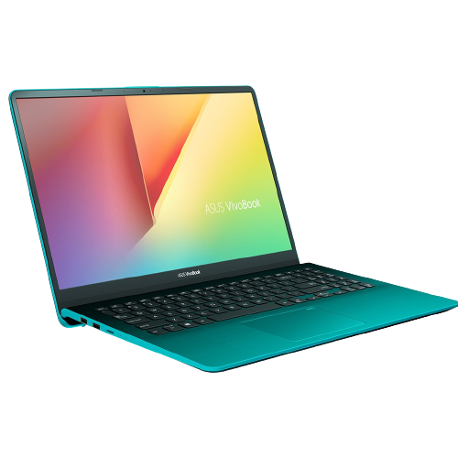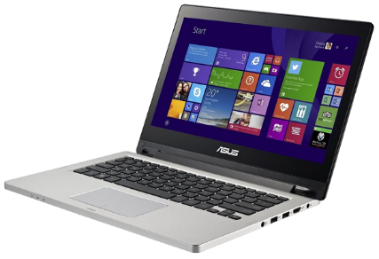  + Nhóm 2: Nhóm em hãy đọc thông tin mục 2b – SGK tr.8 và chỉ ra vị trí của màn hình cảm ứng, bàn phím ảo, micro, loa, camera trên điện thoại thông minh (hoặc máy tính bảng). Theo em, ta có thể sử dụng màn hình cảm ứng để thay thế những thiết bị nào?  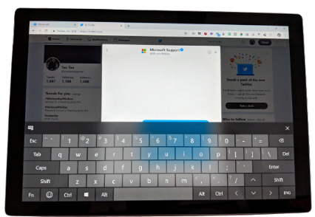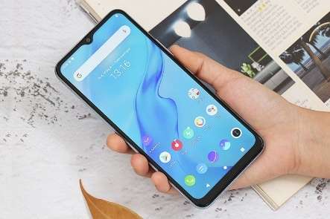  + Nhóm 3: Em hãy đọc thông tin mục 2c – SGK tr.8 và cho biết: Máy ảnh số, máy ghi hình kĩ thuật số, loa thông minh có thể thực hiện những chức năng gì? Khi nào chúng trở thành thiết bị vào, thiết bị ra của máy tính?  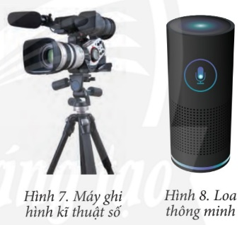  - GV yêu cầu HS đọc thông tin tại mục Ghi nhớ và trả lời câu hỏi:  + Em có nhận xét gì về thiết kế của thiết bị vào – ra?  + Tại sao các thiết bị vào – ra được thiết kế đa dạng?  Bước 2: HS thực hiện nhiệm vụ học tập  - HS đọc thông tin SGK – tr.6,7, quan sát Hình 3-8, thảo luận nhóm và trả lời câu hỏi.  - GV hướng dẫn, theo dõi, hỗ trợ HS nếu cần thiết.  Bước 3: Báo cáo kết quả hoạt động và thảo luận  - GV mời đại diện HS trình bày: Tính đa dạng từ thiết kế đến chức năng của một số thiết bị vào – ra.  - GV mời đại diện HS khác nhận xét, bổ sung.  Bước 4: Đánh giá kết quả, thực hiện nhiệm vụ học tập  - GV đánh giá, nhận xét, chuẩn kiến thức và kết luận  - GV chuyển sang nội dung mới. | 2. Sự đa dạng của thiết bị vào – ra  * Hoạt động 1: Đọc (và quan sát)  a) Máy tính xách tay:  - Màn hình gắn với thân máy, có thể mở ra, gập lại.  - Bàn phím và vùng cảm ứng chuột được gắn trên thân máy.  - Camera được gắn vào cạnh trên màn hình. Ngoài ra, micro, loa được tích hợp ở cạnh hoặc ở dưới thân máy.  → Thiết bị vào: bàn phím,vùng cảm ứng chuột, camera, micro.  → Thiết bị ra: màn hình, loa.  - Nhận xét: Kích thước, hình dạng các thiết bị vào – ra của máy tính xách tay nhỏ gọn và được thiết kế thuận tiện hơn so với các thiết bị vào ra của máy tính để bàn.  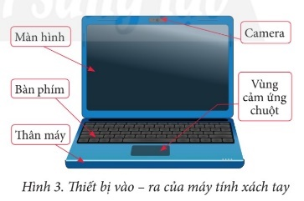  b) Máy tính bảng, điện thoại thông minh  - Màn hình cảm ứng liền khối với thân máy.  - Bàn phím ảo sẽ xuất hiện trên màn hình khi cần sử dụng (Hình 4)  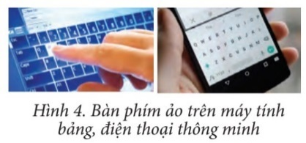  - Người dùng điều khiển bằng cách dùng ngón tay chạm trực tiếp vào màn hình cảm ứng (Hình 5).  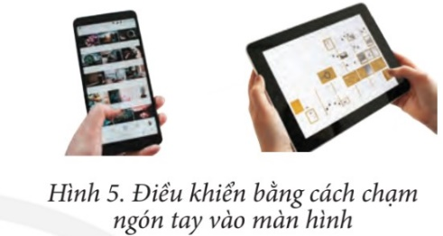  - Micro, loa, camera cũng được tích hợp ngay trên thân máy.  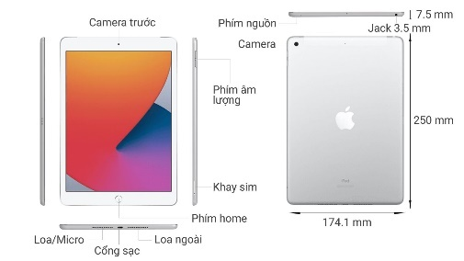  - Ngoài ra, một số thiết bị còn có bút cảm ứng được sử dụng để thao tác trực tiếp trên màn hình cảm ứng (Hình 6).  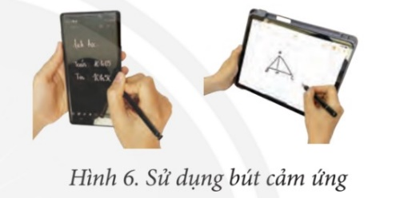  → Ta có thể sử dụng màn hình cảm ứng để thay thế bàn phím, chuột của máy tính để bàn.  c) Một số thiết bị số:  - Máy ảnh kĩ thuật số, máy ghi hình kĩ thuật số: cho phép thu thập, lưu trữ và thực hiện xử lí tệp ảnh, tệp video đơn giản.  - Khi được kết nối với máy tính, chúng trở thành thiết bị vào và tra đổi dữ liệu với máy tính.  - Loa thông minh: tương tác với người dùng qua giọng nói như hỏi, đáp về thời tiết, giờ, kết nối với các thiết bị khác để trao đổi dữ liệu.  - Khi được kết nối với máy tính, loa thông minh trở thành thiết bị ra.  * Hoạt động 2: Ghi nhớ  - Hình dạng của thiết bị vào – ra rất đa dạng.  - Kích thước, hình dạng của chúng được thiết kế để thuận tiện sử dụng.  → Các thiết bị vào – ra được thiết kế đa dạng phù hợp với nhu cầu sử dụng khác nhau của người dùng.

TIẾT 2:
Hoạt động 3: Lắp ráp, sử dụng thiết bị an toàn
a. Mục tiêu: Thông qua hoạt động, HS biết được:
- Cổng kết nối có cấu tạo, hình dạng, kích thước vừa khớp với đầu nối của thiết bị.
- Một số cổng kết nối thường gặp trên các máy tính hiện nay là USB, HDMI, VGA.
- Lắp ráp, sử dụng thiết bị không đúng sẽ gây ra lỗi, hư hỏng thiết bị, hệ thống máy tính.
- Cần phải đọc kĩ và làm theo hướng dẫn sử dụng khi lắp ráp, sử dụng thiết bị
b. Nội dung: GV trình bày vấn đề; HS đọc thông tin SGK – tr.8-11, quan sát Hình 9, Bảng 1 – Bảng 3 - SGK tr.9,10 và trả lời câu hỏi.
c. Sản phẩm học tập: HS nêu được các cổng kết nối và đầu nối, cách lắp ráp thiết bị máy tính đúng cách và sử dụng thiết bị an toàn.
d. Tổ chức hoạt động:
HOẠT ĐỘNG CỦA GIÁO VIÊN – HỌC SINH | DỰ KIẾN SẢN PHẨM
Nhiệm vụ 1: Tìm hiểu một số chuẩn kết nối, cổng kết nối và đầu nối thông dụng  Bước 1: GV chuyển giao nhiệm vụ học tập  - GV hướng dẫn HS đọc thông tin mục 3 – SGK tr.8,9, thảo luận nhóm (3 – 4 HS) và trả lời câu hỏi:  + Em hãy nêu các chuẩn kết nối thông dụng và các loại cổng kết nối phổ biến hiện nay.  + Em có nhận xét gì về đặc điểm cấu tạo, hình dạng, kích thước của cổng kết nối và đầu nối tương ứng.  - GV gợi ý để HS quan sát cấu tạo chân cắm, khe cắm bên trong cổng kết nối và đầu nối tương ứng.  - GV lưu ý với HS:  + Mỗi loại cổng kết nối và đầu nối tương ứng được thiết kế để có thể lắp ráp vừa khớp với nhau.  + Cùng một chuẩn kết nối có thể có nhiều loại cổng kết nối, đầu nối với cấu tạo, hình dạng, kích thước khác nhau.  + Ngày nay, có nhiều chuẩn kết nối hiện đại tích hợp được nhiều chức năng trên một cổng như truyền tải các loại dữ liệu, sạc pin,…  + Có nhiều thiết bị ngoại vi như bàn phím, chuột, tai nghe, loa, micro,… có thể kết nối với thân máy tính thông qua các kết nối không dây như bluetooth, sóng hồng ngoại, sóng vô tuyến,…  - GV yêu cầu HS trả lời câu hỏi: Hãy kể tên các cổng kết nối mà em biết và theo em cổng kết nối nào là thông dụng nhất hiện nay?  - GV đưa ra kết luận để HS ghi nhớ:  + Cổng kết nối có cấu tạo, hình dạng, kích thước vừa khớp với đầu nối của thiết bị.  + Một số cổng kết nối thường gắp trên các máy tính hiện nay là USB, HDMI, VGA.  Bước 2: HS thực hiện nhiệm vụ học tập  - HS đọc thông tin SGK – tr.8, 9, quan sát Bảng 1, 2, 3 - SGK tr.9, thảo luận nhóm và trả lời câu hỏi.  - GV hướng dẫn, theo dõi, hỗ trợ HS nếu cần thiết.  Bước 3: Báo cáo kết quả hoạt động và thảo luận  - GV mời đại diện HS trình bày: Các loại chuẩn kết nối phổ biến và cổng kết nối thông dụng hiện nay trên các thiết bị máy tính.  - GV mời đại diện HS khác nhận xét, bổ sung.  Bước 4: Đánh giá kết quả, thực hiện nhiệm vụ học tập  - GV đánh giá, nhận xét, chuẩn kiến thức và kết luận.  - GV chuyển sang nội dung mới.  Nhiệm vụ 2: Tìm hiểu cách lắp ráp thiết bị máy tính đúng cách.  Bước 1: GV chuyển giao nhiệm vụ học tập  - GV yêu cầu HS thông tin – SGK tr.10 và trả lời câu hỏi:  + Em hãy nêu trình tự các bước cần thực hiện để lắp ráp thiết bị vào máy tính.  + Khi lắp ráp thiết bị máy tính, chúng ta cần lưu ý điều gì?  - GV yêu cầu HS làm việc theo cặp đôi, đọc bài tập trong SGK – tr.10 và trả lời câu hỏi: Khi thực hiện lắp ráp thiết bị, nếu thực hiện một trong những thao tác không đúng dưới đây thì sẽ dẫn đến điều gì?  Thao tác Hậu quả  A. Cắm đầu nối vào cổng kết nối có hình dạng, cấu tạo, kích thước không phù hợp. B. Ấn đầu nối vào cổng kết nối khi chưa chỉnh cho vừa khớp. C. Lắc mạnh khi đưa đầu nối vào cổng kết nối. D. Không giữ thiết bị có cổng kết nối khi thực hiện ấn đầu nối vào cổng kết nối. E. Không giữ đầu nối thẳng với cổng kết nối khi cắm. G. Đầu nối không được cắm chặt vào cổng kết nối. H. Chạm tay vào phần kim loại của máy tinh khi chưa ngắt nguồn điện. 1. Không cắm được đầu nối vào cổng kết nối. 2. Cong, gẫy, hỏng chân cắm của cổng kết nối, đầu nối. 3. Hỏng thiết bị. 4. Có thể bị điện giật. 5. Thiết bị không hoạt động hoặc hoạt động không ổn định. 6. Có thể làm trượt, rơi gây đổ, vỡ thiết bị.  - GV lưu ý với HS: Mỗi thao tác không đúng có thể gây ra một số lỗi. Ngược lại, mỗi lỗi xảy ra có thể do một số thao tác không đúng khác nhau.  - GV đưa ra kết luận để HS ghi nhớ:  + Lắp ráp, sử dụng thiết bị không đúng sẽ gây ra lỗi, hư hỏng thiết bị, hệ thống máy tính.  + Cần phải đọc kĩ và làm theo hướng dẫn sử dụng khi lắp ráp, sử dụng thiết bị.  Bước 2: HS thực hiện nhiệm vụ học tập  - HS đọc thông tin SGK – tr.10, quan sát Hình 9, thảo luận cặp đôi và trả lời câu hỏi.  - GV hướng dẫn, theo dõi, hỗ trợ HS nếu cần thiết.  Bước 3: Báo cáo kết quả hoạt động và thảo luận  - GV mời đại diện HS trình bày:  + Cách lắp ráp thiết bị máy tính đúng cách.  + Các lưu ý để lắp ráp máy tính đúng cách, an toàn.  + Một số lỗi xảy ra nếu thao tác thực hiện lắp ráp máy tính không đúng cách.  - GV mời đại diện HS khác nhận xét, bổ sung.  Bước 4: Đánh giá kết quả, thực hiện nhiệm vụ học tập  - GV đánh giá, nhận xét, chuẩn kiến thức và kết luận.  - GV chuyển sang nội dung mới.  Nhiệm vụ 3: Tìm hiểu cách sử dụng thiết bị an toàn  Bước 1: GV chuyển giao nhiệm vụ học tập  - GV yêu cầu HS thông tin – SGK tr.10, 11 và trả lời câu hỏi: Em hãy tìm hiểu cách sử dụng máy tính an toàn và nêu một số ví dụ về lỗi thiết bị, hệ thống máy tính do sử dụng không đúng cách.  - GV yêu cầu HS trả lời câu hỏi: Theo em, nên hay không nên làm những việc nào dưới đây?  A. Giữ tay khô, sạch khi thao tác với máy tính.  B. Gõ phím nhẹ, dứt khoát.  C. Di chuyển chuột ở bề mặt gồ ghề hoặc mặt phẳng trơn bóng (ví dụ như mặt kính).  D. Đóng các chương trình ứng dụng rồi máy tính bằng chức năng Shut down.  E. Tắt máy tính bằng cách ngắt nguồn điện cấp cho máy tính hoặc nhấn giữ nút nguồn điện trên thân máy.  G. Vừa ăn, uống vừa sử dụng máy tính.  - GV đưa ra kết luận để HS ghi nhớ: Cần tuân theo những quy tắc an toàn để không gây lỗi cho thiết bị phần cứng, phần mềm, dữ liệu khi sử dụng máy tính.  Bước 2: HS thực hiện nhiệm vụ học tập  - HS đọc thông tin SGK – tr.10, 11 và trả lời câu hỏi.  - GV hướng dẫn, theo dõi, hỗ trợ HS nếu cần thiết.  Bước 3: Báo cáo kết quả hoạt động và thảo luận  - GV mời đại diện HS trình bày:  + Cách sử dụng máy tính an toàn.  + Một số ví dụ cụ thể về lỗi thiết bị, hệ thống máy tính do sử dụng không đúng cách gây ra.  - GV mời đại diện HS khác nhận xét, bổ sung.  Bước 4: Đánh giá kết quả, thực hiện nhiệm vụ học tập  - GV đánh giá, nhận xét, chuẩn kiến thức và kết luận.  - GV chuyển sang phần Luyện tập. | 3. Lắp ráp, sử dụng thiết bị an toàn  a) Lắp ráp một số thiết bị máy tính thông dụng  Chuẩn kết nối, cổng kết nối và đầu nối  * Hoạt động 1: Đọc (và quan sát)  - Thân máy tính có các cổng để đấu nối với các đầu nối của các thiết bị vào ra như bàn phím, chuột, màn hình,…  - USB và HDMI là hai chuẩn kết nối phổ biến trên các thiết bị máy tính hiện nay.  - USB: chuẩn kết nối thông dụng cho nhiều thiết bị hiện nay (như bàn phím, chuột, loa, màn hình, máy in,…). Chuẩn USB có 3 loại phổ biến:  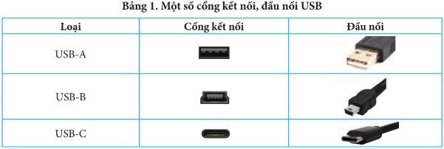  - HDMI: chuẩn kết nối cho phép truyền tải hình ảnh, âm thanh chất lượng cao qua dây cáp đến màn hình, loa. Chuẩn HDMI có 3 loại phổ biến:  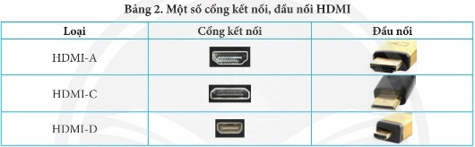  - VGA: kết nối màn hình với thân máy tính; chuẩn kết nối (đường kính) 3,5 mm để kết nối các thiết bị âm thanh (như loa, micro) với thân máy tính.  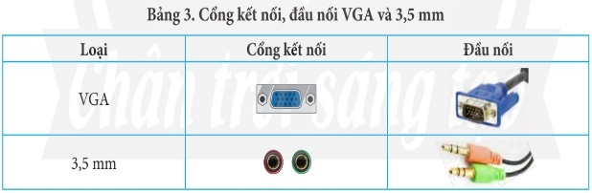  → Nhận xét: Cổng kết nối có cấu tạo, hình dạng, kích thước vừa khớp với đầu nối của thiết bị.  * Hoạt động 2: Làm  - Một số chuẩn kết nối phổ biến hiện nay là USB, HDMI, VGA và 3,5 mm.  - USB-A là cổng thông dụng trên máy tính để bàn, máy tính xách tay.  - USB-C là cổng kết nối thông dụng trên các thiết bị cầm tay như điện thoại thông minh, máy tính bảng.  Lắp ráp thiết bị máy tính đúng cách  * Hoạt động 1: Đọc (và quan sát)  - Trình tự các bước cần thực hiện để lắp ráp thiết bị vào máy tính là:  + Chuẩn bị cáp nối, thiết bị cần được kết nối.  + Lựa chọn cổng kết nối có hình dạng, cấu tạo, kích thước vừa khớp với đầu nối.  + Đưa đầu nối sát vào cổng kết nối đồng thời chỉnh cho vừa khớp, một tay giữ thiết bị có cổng kết nối (thân máy, màn hình,…), tay còn lại nhẹ nhàng ấn thẳng để cắm đầu nối khớp chặt vào cổng kết nối (Hình 9).  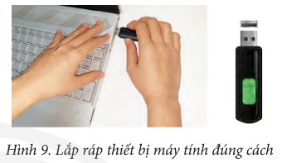  - Để lắp ráp thiết bị máy tính đúng cách, an toàn, chúng ta cần lưu ý:  + Thân máy tính, màn hình (của máy tính để bàn) luôn có cổng nguồn điện. Cấp nguồn điện có hai đầu nối, một đầu cắm vào cổng nguồn điện trên thân máy tính, màn hình, đầu còn lại cắm vào ổ điện. Nên kết nối nguồn điện khi đã thực hiện đầu nối xong các thiết bị.  + Cáp nối dữ liệu của màn hình có hai đầu nối, một đầu cắm vào cổng kết nối trên thân máy, một đầu cắm vào cổng kết nối ở phía sau màn hình.  + Cần làm theo hướng dẫn sử dụng khi thực hiện lắp ráp hoặc tháo rời thiết bị.  * Hoạt động 2: Làm  - Những điều có thể xảy ra với thao tác không đúng tương ứng: A – 1; B – 1, 2; C – 2, 3; D – 6; E – 1,2; G – 5; H – 4.  b) Sử dụng thiết bị an toàn  * Hoạt động 1: Đọc (và quan sát)  - Khi sử dụng cần tuân theo những quy tắc an toàn để không gây lỗi cho thiết bị phần cứng, phần mềm, dữ liệu.  - Một số ví dụ về lỗi thiết bị, hệ thống máy tính do sử dụng không đúng cách:  + Rút thiết bị nhớ khỏi máy tính khi một ứng dụng đang ghi dữ liệu vào thiết bị nhớ có thể dẫn đến bị mất, hỏng dữ liệu.  + Khi thực hiện soạn thảo văn bản, tạo bài trình chiếu nhưng chưa lưu vào tệp, nếu tắt máy bằng cách nhấn nút nguồn hoặc ngắt nguồn điện cung cấp cho máy tính thì sẽ làm mất dữ liệu và có thể sẽ gây lỗi cho hệ thống máy tính.  + Để máy tính bị ẩm, ướt, bụi, bẩn sẽ gây lỗi, hư hỏng thiết bị.  + Dùng vải thô ráp lau màn hình hay để vật sắc, nhọn tác động vào màn hình sẽ dẫn đến xước, nứt vỡ màn hình.  + Va đập mạnh sẽ gây lỗi, hỏng thiết bị, hệ thống máy tính.  * Hoạt động 2: Làm  - Những việc nên làm là: A, B, D, H  - Những việc không nên làm là: C, E, G  * Hoạt động 3: Ghi nhớ: SGK – tr.11
C. HOẠT ĐỘNG LUYỆN TẬP
a. Mục tiêu: HS làm việc cá nhân hoặc làm việc nhóm, phát biểu thảo luận để hoàn thành các câu hỏi, bài tập trong SGK.
b. Nội dung: GV nêu nhiệm vụ; HS trả lời câu hỏi 1, 2, 3 phần Luyện tập SGK tr.11.
c. Sản phẩm học tập:
- HS nêu được các thiết bị vào – ra của máy tính để bàn, điện thoại thông minh.
- HS nêu được tính đa dạng của các thiết bị vào – ra.
- HS nêu được ví dụ về một số thao tác lắp ráp, sử dụng thiết bị không đúng cách.
d. Tổ chức hoạt động:
Bước 1: GV chuyển giao nhiệm vụ học tập
- GV nêu yêu cầu:
Bài tập 1. Hãy kể tên các thiết bị vào - ra của máy tính để bàn, điện thoại thông minh. Theo em, vì sao lại có nhiều thiết bị vào - ra?
Bài tập 2. Theo em, vì sao các thiết bị vào - ra được thiết kế đa dạng? Nêu ví dụ minh họa.
Bài tập 3. Hãy nêu một số thao tác lắp ráp, sử dụng thiết bị không đúng sẽ gây lỗi cho thiết bị, phần mềm, dữ liệu, nguy hiểm cho con người.
Bước 2: HS thực hiện nhiệm vụ học tập
- HS vận dụng kiến thức đã học, sưu tầm tư liệu thực tế và trả lời câu hỏi.
- GV hướng dẫn, theo dõi, hỗ trợ HS nếu cần thiết.
Bước 3: Báo cáo kết quả hoạt động và thảo luận
- GV mời đại diện HS trả lời:
Bài tập 1. Kể tên:
+ Thiết bị vào: bàn phím, chuột, màn hình cảm ứng, micro, máy quét, camera, màn hình cảm ứng, máy ảnh kĩ thuật số, máy ghi hình kĩ thuật số,...
+ Thiết bị ra: màn hình, loa, máy chiếu, máy in, tai nghe,...
+ Cần có nhiều thiết bị vào để tiếp nhận thông tin dạng khác nhau vào máy tính như văn bản, hình ảnh, âm thanh, tiếp xúc, chuyển động.
+ Cần có nhiều loại thiết bị ra để đưa thông tin ra ở những dạng khác nhau như văn bản, hình ảnh, âm thanh.
Bài tập 2.
+ Các thiết bị vào - ra được thiết kế đa dạng để phù hợp với nhu cầu sử dụng khác nhau của người dùng.
+ Thiết bị vào – ra của máy tính xách tay, máy tính bảng, điện thoại thông minh được thiết kế nhỏ, gọn để thuận tiện khi di chuyển và sử dụng.
+ Ví dụ máy tính xách tay có màn hình gắn với thân máy, có thể mở ra gập lại. Bàn phím và vùng cảm ứng chuột được gắn ở mặt trên thân máy. Còn ở máy tính bảng, điện thoại thông minh, màn hình cảm ứng liền với thân máy, bàn phím ảo sẽ xuất hiện trên màn hình khi cần sử dụng.
Bài tập 3. Một số thao tác:
+ Cắm đầu nối vào cổng kết nối có hình dạng, cấu tạo, kích thước không phù hợp.
+ Ấn đầu nối vào cổng kết nối khi chưa chỉnh cho vừa khớp.
+ Lắc mạnh khi đưa đầu nối vào cổng kết nối.
+ Không giữ thiết bị có cổng kết nối khi thực hiện ấn đầu nối vào cổng kết nối.
+ Không giữ đầu nối thẳng với cổng kết nối khi cắm.
+ Đầu nối không được cắm chặt vào cổng kết nối.
+ Chạm tay vào phần kim loại của máy tính khi chưa ngắt nguồn điện.
- GV mời đại diện HS khác nhận xét, bổ sung.
Bước 4: Đánh giá kết quả, thực hiện nhiệm vụ học tập
- GV đánh giá, nhận xét, chuẩn kiến thức.

TIẾT 3:
D. HOẠT ĐỘNG THỰC HÀNH
a. Mục tiêu:
- HS nhận biết, gọi tên được cổng kết nối, đầu nối thông dụng trên máy tính đang sử dụng.
- HS thực hiện đúng được các thao tác với các thiết bị thông dụng của máy tính.
b. Nội dung: GV hướng dẫn HS thực hành theo các bài tập trong SGK – tr.11
c. Sản phẩm học tập:
- HS gọi tên và phân biệt được các cổng kết nối, đầu nối thông dụng trên máy tính của mình.
- HS thực hành lắp ráp thiết bị đúng cách.
- HS chỉ ra các thiết bị vào – ra của máy tính xách tay và thực hành.
- HS chỉ ra loa, camera của điện thoại thông minh và thực hành
d. Tổ chức hoạt động:
Bước 1: GV chuyển giao nhiệm vụ học tập
- GV chia HS thành các nhóm và yêu cầu HS đọc yêu cầu từng bài tập thực hành.
- GV hướng dẫn, hỗ trợ HS thực hành
Bài tập 1:
+ GV hướng dẫn, giám sát HS ngắt nguồn điện cấp cho máy tính (khi máy tính đang tắt).
+ GV hướng dẫn HS quan sát đầu nối của các thiết bị đang được cắm vào máy tính; rút đầu nối ra khỏi thiết bị, quan sát, đối chiếu cấu tạo, kích thước, hình dạng của đầu cắm với cổng kết nối tương tự.
+ GV yêu cầu HS gọi tên một số đầu nối, cổng kết nối thông dụng có trên máy tính đang sử dụng.
Bài tập 2:
+ GV hướng dẫn HS thực hiện lắp ráp thiết bị vào máy tính, bật nguồn điện, khởi động máy tính để kiểm tra kết quả lắp ráp.
+ GV yêu cầu HS trao đổi, chia sẻ trải nghiệm của HS khi thực hiện lắp ráp (những vấn đề gặp phải và kinh nghiệm được rút ra).
Bài tập 3:
+ GV chỉ ra bàn phím, vùng cảm ứng chuột, camera, loa, micro của máy tính xách tay để từng nhóm HS quan sát.
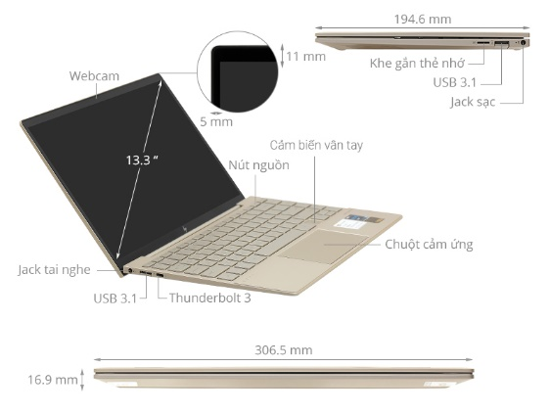
+ GV yêu cầu các nhóm thực hiện sử dụng vùng cảm ứng chuột để mở phần mềm MS Paint, chọn công cụ vẽ để vẽ hình.
Bài tập 4:
+ GV chỉ ra vị trí của micro, camera, loa của điện thoại thông minh và hướng dẫn HS sử dụng được bàn phím ảo trên màn hình cảm ứng của điện thoại thông minh.
+ GV gọi từng nhóm lên chỉ, quan sát và nhận xét.
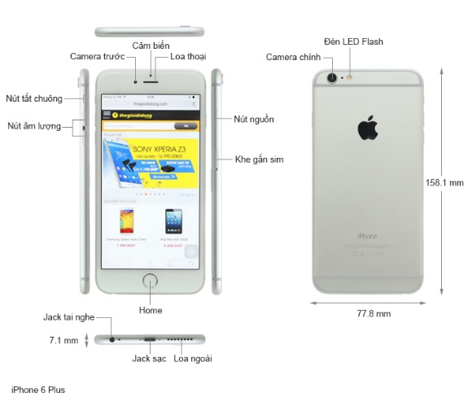
Bước 2: HS thực hiện nhiệm vụ học tập
- HS thực hành theo nhóm, dưới sự hướng dẫn, hỗ trợ và giám sát của GV.
- HS nhận biết gọi tên được cổng kết nối, đầu nối thông dụng trên máy tính đang sử dụng.
- HS thực hiện đúng, an toàn thao tác lắp ráp một số thiết bị thông dụng vào máy tính.
- HS chỉ ra được vị trí, gọi được tên các thiết bị vào – ra của máy tính để bàn, máy tính xách tay, điện thoại thông minh.
- GV hướng dẫn, theo dõi, hỗ trợ HS nếu cần thiết.
Bước 3: Báo cáo kết quả hoạt động và thảo luận
- GV mời đại diện 3 – 4 nhóm thực hành từng bài tập trong SGK.
- GV yêu cầu các nhóm khác quan sát thao tác của nhóm bạn, nhận xét, góp ý.
Bước 4: Đánh giá kết quả, thực hiện nhiệm vụ học tập
- GV đánh giá, nhận xét, chuẩn kiến thức.

E. HOẠT ĐỘNG VẬN DỤNG
a. Mục tiêu: HS nhận biết và tìm được nguyên nhân của những bộ phận của máy tính trong Phòng thực hành Tin học hay bị hỏng.
b. Nội dung: GV nêu yêu cầu, HS thực hiện nhiệm vụ.
c. Sản phẩm học tập:
- HS hỗ trợ nhau học tập, luyện tập thể thao qua tạo nhóm trên mạng xã hội.
d. Tổ chức hoạt động:
Bước 1: GV chuyển giao nhiệm vụ học tập
- GV nêu yêu cầu: Tìm hiểu và cho biết những bộ phận nào của máy tính trong Phòng thực hành Tin học hay bị hỏng. Theo em nguyên nhân các thiết bị đó hay bị hỏng là gì?
- GV hướng dẫn HS quan sát những thiết bị hay bị hỏng còn để ở trong phòng máy hoặc GV cung cấp thông tin về việc các thiết bị hay bị hỏng phải thay thế sửa chữa.
- GV yêu cầu HS trao đổi, nêu nguyên nhân những thiết bị này hay bị hỏng.
Bước 2: HS thực hiện nhiệm vụ học tập
- HS quan sát các thiết bị trong phòng máy và chỉ ra nguyên nhân dưới sự hướng dẫn của GV.
- GV hướng dẫn, theo dõi, hỗ trợ HS nếu cần thiết.
Bước 3: Báo cáo kết quả hoạt động và thảo luận
- GV mời đại diện HS trả lời:
Gợi ý:
Bộ phận | Nguyên nhân hỏng
Màn hình máy tính tối đen | do cáp tín hiệu hoặc mainboard bị đứt nguồn truyền dữ liệu, làm cho điện không chạy được đến đèn cao áp sẽ khiến màn hình bị tối và mờ đi.
Màn hình máy tính có sọc dọc | do tấm phủ màn hình đang gặp vấn đề, một số ít trường hợp khác là do cáp nối bị hở ra khiến tín hiệu bị nhiễu.
Máy tính kêu to | do bụi bám vào nhiều làm che kín khe tản nhiệt của quạt, gây ra tiếng ồn.
Bước 4: Đánh giá kết quả, thực hiện nhiệm vụ học tập
- GV đánh giá, nhận xét, chuẩn kiến thức, kết thúc tiết học.

F. HƯỚNG DẪN VỄ NHÀ
- Ôn lại kiến thức đã học.
- Đọc và tìm hiểu trước Bài 2: Hệ điều hành và phần mềm ứng dụng

Dây là Giáo án tin 7 Chân trời sáng tạo
Có đủ giáo án cả 3 bộ sách mới
Thày cô liên hệ 0969 325 896 ( có zalo ) để có trọn bộ cả năm bộ giáo án trên.

Nhận cung cấp giáo án cho tất cả các môn học
Có đủ giáo án tất cả các môn học cho 3 bộ sách giáo khoa mới
CÁNH DIỀU, KẾT NỐI TRI THỨC, CHÂN TRỜI SÁNG TẠO
Thày cô có thể xem và tải tài liệu tại website: tailieugiaovien.edu.vn
https://tailieugiaovien.edu.vn

Giáo án Tin 7 Kết nối tri thức ( có giáo án cho cả 3 bộ sách)
Ngày soạn:…/…/…
Ngày dạy:…/…/…

CHỦ ĐỀ 1. MÁY TÍNH VÀ CỘNG ĐỒNG

BÀI 1: THIẾT BỊ VÀO – RA

I. MỤC TIÊU
1. Mục tiêu
Sau bài học này, HS sẽ:
- Củng cố và phát triển kiến thức về xử lí thông tin ở lớp 6.
- Biết và nhận ra được các thiết bị vào – ra có nhiều loại, hình dạng khác nhau.
- Nêu được ví dụ cụ thể về những thao tác không đúng cách, gây ra lỗi cho thiết bị.
2. Năng lực
- Năng lực chung:
- Tự chủ và tự học: biết lắng nghe và chia sẻ ý kiến cá nhân với bạn, nhóm và GV. Tích cực tham gia các hoạt động trong lớp.
- Giao tiếp và hợp tác: có thói quen trao đổi, giúp đỡ nhau trong học tập; biết cùng nhau hoàn thành nhiệm vụ học tập theo sự hướng dẫn của thầy cô.
- Giải quyết vấn đề và sáng tạo: biết phối hợp với bạn bè khi làm việc nhóm, có sáng tạo khi tham gia các hoạt động tin học.
- Năng lực riêng:
- Kể được chức năng của các thiết bị vào – ra trong thu nhận, lưu trữ, xử lí và truyền thông tin.
- Biết sử dụng thiết bị một cách an toàn và có trách nhiệm. Thực hiện đúng các thao tác với các thiết bị thông dụng của máy tính.
3. Phẩm chất
- Có ý thức trách nhiệm đối với việc sử dụng thông tin.
II. THIẾT BỊ DẠY HỌC VÀ HỌC LIỆU
1. Đối với giáo viên
- SGK, SGV, SBT Tin học 7.
- Chuẩn bị hình ảnh các thiết bị ngoại vi thông dụng của máy tính.
- Máy tính, máy chiếu.
2. Đối với học sinh
- SGK, SBT Tin học 7.
III. TIẾN TRÌNH DẠY HỌC
A. HOẠT ĐỘNG KHỞI ĐỘNG
a. Mục tiêu: HS nhận biết được các thành phần của máy tính để hỗ trợ con người xử lí thông tin và tầm quan trọng của các thiết bị vào – ra đối với cuộc sống.
b. Nội dung: GV trình bày vấn đề; HS đọc thông tin và trả lời câu hỏi.
c. Sản phẩm học tập: HS trả lời được câu hỏi để nhận biết các thành phần của máy tính và tầm quan trọng của máy tính.
d. Tổ chức thực hiện:
Bước 1: GV chuyển giao nhiệm vụ học tập
- GV yêu cầu HS đọc thông tin – SGK tr.5 và trả lời câu hỏi:
+ Nhớ lại kiến thức lớp 6, em hãy cho biết: Máy tính có bao nhiêu thành phần? Kể tên những thành phần đó?
+ Trong các thành phần đó thiết bị nào là quan trọng nhất? Chức năng của thiết bị đó là gì?
- GV tổ chức HS chơi trò chơi “Ai nhanh – Ai đúng”.
- GV phổ biến luật chơi: GV chiếu 8 bức ảnh về các thiết bị của máy tính. HS hãy sắp xếp các bức ảnh đúng với các thành phần của máy tính. HS xung phong và trả lời. Ai nhanh nhất và đúng nhất sẽ dành chiến thắng. Lưu ý: HS vừa trả lời vừa đọc tên các thiết bị có trong hình.
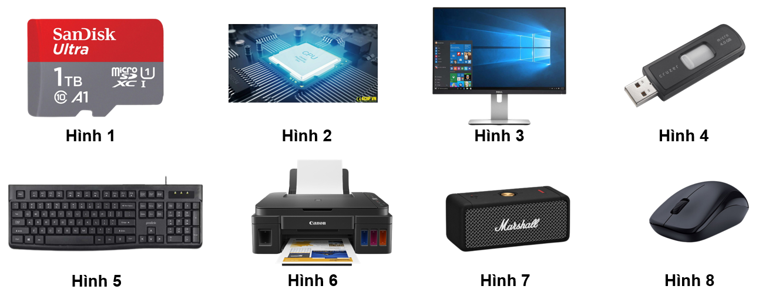
Bước 2: HS thực hiện nhiệm vụ học tập
- HS đọc thông tin đoạn văn bản.
- HS trả lời câu hỏi
- GV hướng dẫn, hỗ trợ HS (nếu cần thiết).
Bước 3: Báo cáo kết quả hoạt động và thảo luận
- GV mời đại diện HS trả lời câu hỏi:
+ Máy tính có 4 thành phần: thiết bị vào, thiết bị ra, bộ xử lí và bộ nhớ.
+ Trong các thành phần đó, thiết bị vào ra là quan trọng nhất. Nó có chức năng là giúp máy tính trao đổi dữ liệu với thế giới bên ngoài.
- GV đưa ra đáp án để HS ghi nhớ:
+ Thiết bị vào: Hình 5 (bàn phím), Hình 8 (chuột).
+ Thiết bị ra: Hình 3 (màn hình), Hình 7 (loa), Hình 6 (máy in)
+ Bộ xử lí: Hình 2 (CPU – bộ xử lí trung tâm).
+ Bộ nhớ: Hình 1 (thẻ nhớ), Hình 4 (USB).
- GV mời HS khác lắng nghe, nhận xét, bổ sung.
Bước 4: Đánh giá kết quả, thực hiện nhiệm vụ học tập
- GV đánh giá, nhận xét, chuẩn kiến thức.
- GV dẫn dắt HS vào bài học: Các thiết bị vào – ra đều có những thiết bị riêng biệt thực hiện những chức năng cụ thể. Bên cạnh đó, sử dụng các thiết bị sao cho an toàn, đúng cách và hợp lí, chúng ta sẽ cùng nhau đi tìm hiểu trong bài học ngày hôm nay – Bài 1: Thiết bị vào – ra.
B. HOẠT ĐỘNG HÌNH THÀNH KIẾN THỨC
Hoạt động 1: Thiết bị vào – ra
a. Mục tiêu: Thông qua hoạt động, HS nắm được:
- Các loại thiết bị vào – ra.
- Chức năng của từng loại thiết bị vào và thiết bị ra.
b. Nội dung: GV trình bày vấn đề; HS đọc thông tin SGK.6, 7 và trả lời câu hỏi.
c. Sản phẩm học tập: HS nêu và ghi được vào vở: các loại thiết bị vào – ra, dạng thông tin và chức năng của từng loại thiết bị;
d. Tổ chức hoạt động:
HOẠT ĐỘNG CỦA GIÁO VIÊN – HỌC SINH | DỰ KIẾN SẢN PHẨM
Nhiệm vụ 1. Tìm hiểu thiết bị vào - ra  Bước 1: GV chuyển giao nhiệm vụ học tập  - GV dẫn dắt: Như trong phần Khởi động, các thiết bị vào – ra đóng vai trò quan trọng, giúp máy tính trao đổi dữ liệu với thế giới bên ngoài. Vậy cụ thể từng loại thiết bị sẽ có chức năng như thế nào và làm việc với máy tính ra sao?  - GV yêu cầu HS quan sát Hình 1.1, thảo luận theo nhóm đôi và trả lời câu hỏi:  1. Các thiết bị trong hình làm việc với dạng thông tin nào?  2. Thiết bị nào tiếp nhận thông tin và chuyển vào máy tính?  3. Thiết bị nào nhận thông tin từ máy tính đưa ra ngoài?  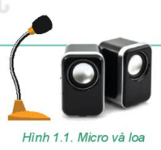  - GV đưa ra câu hỏi thêm: Việc chuyển âm thanh thành dãy bit được thực hiện ở bộ phận nào? Bộ phận đó có phải một phần của thiết bị vào – ra không?  - GV chốt kiến thức:  + Thiết bị vào được dùng để nhập thông tin vào máy tính, gồm có bàn phím, chuột, micro,…  + Thiết bị ra xuất thông tin từ máy tính ra để con người nhận biết được, gồm có màn hình, máy in, loa,…  Bước 2: HS thực hiện nhiệm vụ học tập  - HS đọc thông tin SGK.5-7 và trả lời câu hỏi.  - GV hướng dẫn, theo dõi, hỗ trợ HS nếu cần thiết.  Bước 3: Báo cáo kết quả hoạt động và thảo luận  - GV mời đại diện HS trình bày về: Chức năng của các thiết bị vào – ra.  - GV mời đại diện HS khác nhận xét, bổ sung.  Bước 4: Đánh giá kết quả, thực hiện nhiệm vụ học tập  - GV đánh giá, nhận xét, chuẩn kiến thức và kết luận  - GV chuyển sang nội dung mới.  Nhiệm vụ 2. Tìm hiểu sự đa dạng của thiết bị vào - ra  - GV chia lớp thành các nhóm (3 - 4 HS), yêu cầu HS thảo luận theo nhóm và trả lời câu hỏi vào giấy:  1. Mỗi thiết bị vào – ra trong Hình 1.2 làm việc với dạng thông tin nào? Thiết bị nào có cả hai chức năng vào và ra?  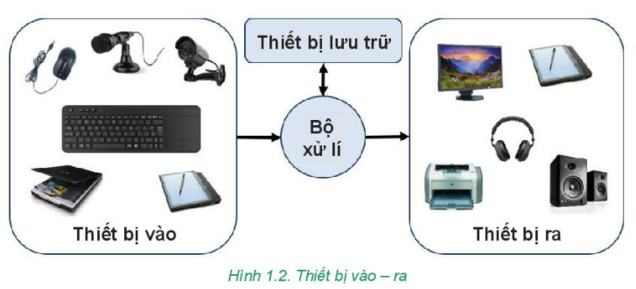  2. Máy chiếu là thiết bị vào hay thiết bị ra? Máy chiếu làm việc với dạng thông tin nào?  3. Bộ điều khiển game (Hình 1.3a) là thiết bị vào hay thiết bị ra?  4. Màn hình cảm ứng (Hình 1.3b) là thiết bị vào, thiết bị ra hay có cả hai chức năng vào và ra?  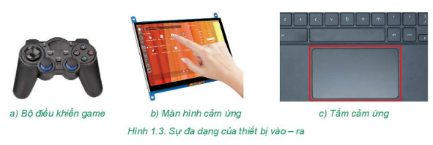  - GV yêu cầu HS đọc thông tin trong SGK tr.6,7, thảo luận cặp đôi và trả lời câu hỏi: Em hãy nêu chức năng của các thiết bị vào ra sau đây: màn hình cảm ứng, tấm cảm ứng, loa thông minh và máy ảnh (máy ghi hình kĩ thuật số). Màn hình cảm ứng và tấm cảm ứng có thể thay thế cho thiết bị nào trên máy tính?  - GV đưa ra kết luận để HS ghi bài vào vở:  + Thiết bị vào – ra được thiết kế rất đa dạng đáp ứng được những nhu cầu khác nhau của người sử dụng.  + Thiết bị vào – ra là kết nối giữa người với máy tính. Thiết bị vào thực hiện chức năng thu nhận và mã hóa. Thiết bị ra thực hiện chức năng giải mã và trình bày.  + Thiết bị vào – ra đa dạng về chủng loại nhằm đáp ứng nhu cầu xử lí các dạng thông tin khác nhau như: chuột, màn hình, loa, micro, máy in, máy chiếu,…  + Thiết bị vào – ra đa dạng về công nghệ mà thiết bị trỏ như màn hình cảm ứng, vùng cảm ứng chuột, bộ điều khiển game,… là một ví dụ.  + Một số thiết bị vào – ra còn thực hiện cả chức năng lưu trữ và xử lí dữ liệu như loa thông minh, máy ảnh, máy ghi hình kĩ thuật số,…  + Tóm lại, các thiết bị vào – ra có nhiều loại, có những công dụng và hình dạng khác nhau.  - GV chiếu phần Câu hỏi – SGK tr.7, yêu cầu HS thảo luận trả lời:  Câu 1. Em hãy cho biết máy ảnh nhập thông tin dạng nào vào máy tính?  A. Con số B. Văn bản  C. Hình ảnh D. Âm thanh.  Câu 2. Thiết bị nào xuất dữ liệu âm thanh từ máy tính ra ngoài?  A. Máy ảnh B. Micro  C. Màn hình D. Loa  Bước 2: HS thực hiện nhiệm vụ học tập  - HS đọc thông tin SGK.5-7 và trả lời câu hỏi.  - GV hướng dẫn, theo dõi, hỗ trợ HS nếu cần thiết.  Bước 3: Báo cáo kết quả hoạt động và thảo luận  - GV mời đại diện HS trình bày về:  + Chức năng của các thiết bị vào – ra.  + Tính đa dạng của các thiết bị vào – ra.  + Công dụng khác của các thiết bị vào – ra.  - GV mời đại diện HS khác nhận xét, bổ sung.  Bước 4: Đánh giá kết quả, thực hiện nhiệm vụ học tập  - GV đánh giá, nhận xét, chuẩn kiến thức và kết luận  - GV chuyển sang nội dung mới. | 1. Thiết bị vào – ra  a. Thiết bị vào – ra  Trả lời HĐ1:  - Micro và loa trong Hình 1.1 là những thiết bị làm việc với thông tin dạng âm thanh:  + Micro: thiết bị vào: thu nhận âm thanh và chuyển vào máy tính để mã hóa thành dữ liệu số.  + Loa: thiết bị ra: nhận dữ liệu từ máy tính và thể hiện ra bên ngoài dưới dạng âm thanh.  * Lưu ý:  - Việc chuyển âm thanh thành dãy bit được thực hiện thông qua vỉ âm thanh. Vỉ âm thanh cũng là một bộ phận của thiết bị vào – ra mà micro với loa chỉ là biểu hiện bên ngoài của loại thiết bị này.  b. Sự đa dạng của thiết bị vào – ra  Trả lời HĐ2:  1. Mỗi thiết bị vào – ra trong Hình 1.2 làm việc với một dạng dữ liệu cụ thể như âm thanh, hình ảnh, văn bản,…  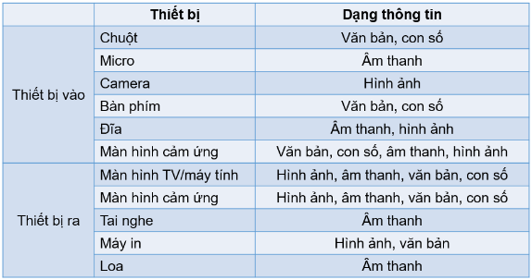  - Màn hình cảm ứng có cả hai chức năng vào và ra.  2. Máy chiếu là thiết bị ra. Máy chiều làm việc với dạng thông tin âm thanh, văn bản và hình ảnh.  3. Bộ điều khiển game là thiết bị vào.  4. Màn hình cảm ứng là thiết bị có cả hai chức năng vào và ra.  * Câu trả lời:  + Chức năng của các thiết bị:  Màn hình cảm ứng: thiết bị vào + ra: phát hiện cảm ứng phát hiện vị trí và sự di chuyển của ngón tay trên bề mặt, giúp em chọn đối tượng hoặc thực hiện một lệnh.  Tấm cảm ứng: thiết bị vào: nhận biết vị trí và sự di chuyển của ngón tay trên bề mặt và thể hiện trên màn hình.  Loa thông minh: thiết bị ra: có thể kết với với máy tính, điện thoại,… để trao đổi dữ liệu.  Máy ảnh, máy ghi hình kĩ thuật số: thiết bị vào: thực hiện một số chức năng xử lí ảnh, xử lí video đơn giản.  * Câu hỏi:  Câu 1: Đáp án C.  Câu 2. Đáp án D

Hoạt động 2: An toàn thiết bị
a. Mục tiêu: Thông qua hoạt động, HS nắm được:
- Những thao tác cắm các thiết bị của máy tính để không gây ra sự cố.
- Những lời khuyên nên làm và không nên làm khi sử dụng máy tính.
b. Nội dung: GV trình bày vấn đề; HS đọc thông tin SGK, quan sát Hình 1.5 và trả lời câu hỏi.
c. Sản phẩm học tập: HS biết thao tác kết nối máy tính với các thiết bị, biết việc nên làm và không nên làm khi sử dụng máy tính.
d. Tổ chức hoạt động:
HOẠT ĐỘNG CỦA GIÁO VIÊN – HỌC SINH | DỰ KIẾN SẢN PHẨM
Bước 1: GV chuyển giao nhiệm vụ học tập  - GV yêu cầu HS quan sát Hình 1.5, thảo luận theo nhóm và trả lời câu hỏi: Một máy tính để bàn có các cổng kết nối như Hình 1.5.  1. Em hãy lắp các thiết bị sau vào đúng cổng của nó bằng cách ghép mỗi chứu các với số tương ứng: a) Bàn phím; b) Dây mạng; c) Chuột; d) Dây màn hình; e) Tai nghe; f) Dây nguồn.  2. Việc cấp nguồn điện cho máy tính cần được thực hiện trước hay sau các kết nối trên? Tại sao?  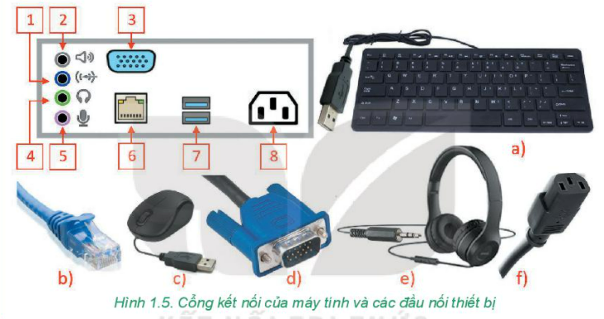  - GV yêu cầu HS đọc thông tin trong SGK tr.8 và trả lời câu hỏi: Em hãy cho biết nếu cắm các thiết bị ở Hình 1.5 không đúng sẽ gây ra lỗi gì?  - GV lưu ý:  + Hình thức cổng kết nối và đầu cắm là một tiêu chí nhận diện nhưng chưa đủ để đảm bảo kết nối đúng. Việc thiếu cẩn thận hoặc cố gắng cắm một đầu nối vào cổng kết nối không phù hợp có thể gây lỗi về cơ khí hoặc gây ra chập điện làm hỏng thiết bị hoặc không hoạt động.  + Tôn trọng trình tự thực hiện các thao tác, yếu tố liên quan trực tiếp đến mọi hệ thống kĩ thuật, mỗi loại thiết bị đều có những cảnh báo an toàn khác nhau. Vì vậy, cần “đọc kĩ hướng dẫn trước khi sử dụng” là lời khuyên hữu ích.  - GV yêu cầu HS đọc Bảng 1.1 – SGK tr.9 và ghi nhớ những việc nên và không nên làm khi sử dụng máy tính.  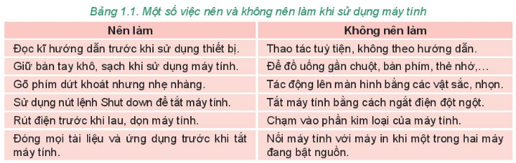  - GV chiếu Câu hỏi – SGK tr.9, yêu cầu HS thảo luận nhóm đôi và trả lời câu hỏi.  Câu 1. Thao tác nào sau đây tắt máy tính một cách an toàn?  A. Sử dụng nút lệnh Restart của Windows.  B. Sử dụng nút lệnh Shut down của Windows.  C. Nhấn giữ công tắc nguồn vài giây.  D. Rút dây nguồn khỏi ổ cắm.  Câu 2. Tại sao không nên vừa ăn vừa sử dụng máy tính?  - GV đưa ra kết luận để HS ghi bài vào vở:  + Đọc kĩ hướng dẫn của nhà sản xuất trước khi sử dụng thiết bị.  + Kết nối các thiết bị đúng cách.  + Giữ gìn nơi làm việc với máy tính gọn gàng, ngăn nắp, vệ sinh, khô ráo.  Bước 2: HS thực hiện nhiệm vụ học tập  - HS đọc thông tin SGK, quan sát Hình 1.5, Bảng 1.1 SGK tr. 8, 9 và trả lời câu hỏi.  - GV hướng dẫn, theo dõi, hỗ trợ HS nếu cần thiết.  Bước 3: Báo cáo kết quả hoạt động và thảo luận  - GV mời đại diện HS trình bày về:  + Các thao tác kết nối máy tính với các thiết bị.  + Những lời khuyên nên làm và không nên làm khi sử dụng máy tính.  - GV mời đại diện HS khác nhận xét, bổ sung.  Bước 4: Đánh giá kết quả, thực hiện nhiệm vụ học tập  - GV đánh giá, nhận xét, chuẩn kiến thức và kết luận.  - GV chuyển sang phần Luyện tập. | 2. An toàn thiết bị  Trả lời HĐ3:  1. Đáp án đúng: a – 7, b – 6, c – 7, d – 3, e – 4, f – 8.  2. Việc cấp nguồn cho máy tính cần được thực hiện sau khi hoàn thành các kết nối khác để tránh bị điện giật hoặc xung điện làm hỏng thiết bị.  * Câu trả lời:  + Đầu nối tai nghe (e) nếu cắm sai cổng sẽ không nghe thấy âm thanh từ máy tính hoặc thiết bị không hoạt động.  + Đầu nối dây màn hình (d) nếu cắm vào cổng khác sẽ không lắp được và có thể làm hỏng đầu nối.  + Nếu cắm nhầm thiết bị vào cổng 7 sẽ gây ra chập điện làm hỏng thiết bị.  * Câu hỏi:  Câu 1. Đáp án B  Câu 2. Không nên vừa ăn vừa sử dụng máy tính vì cách làm việc đó không những ảnh hưởng xấu đến cả tiêu hóa và công việc mà còn có thể gây ra mất an toàn cho thiết bị do đồ ăn, đồ uống rơi, đổ vào thiết bị.

C. HOẠT ĐỘNG LUYỆN TẬP
a. Mục tiêu: Thông qua hoạt động, HS củng cố kiến thức đã học.
b. Nội dung: GV nêu nhiệm vụ; HS trả lời để luyện tập các kiến thức đã học.
c. Sản phẩm học tập: HS chọn được đáp án đúng cho câu hỏi trắc nghiệm.
d. Tổ chức hoạt động:
Nhiệm vụ 1: Khoanh tròn vào đáp án đặt trước câu trả lời đúng
Bước 1: GV chuyển giao nhiệm vụ học tập
- GV nêu yêu cầu: Khoanh tròn vào đáp án đặt trước câu trả lời đúng
Câu 1. Một bộ tai nghe có gắn micro sử dụng cho máy tính là loại thiết bị gì?
A. Thiết bị vào
B. Thiết bị ra
C. Thiết bị vừa vào vừa ra
D. Không phải thiết bị vào – ra.
Câu 2. Trong các thiết bị sau đây, đâu vừa là thiết bị vào vừa là thiết bị ra:
A. Loa.
B. Màn hình chiếu.
C. Máy ảnh.
D. Màn hình cảm ứng.
Câu 3. Các thiết bị ra có chức năng gì?
A. Xuất thông tin từ máy tính ra bên ngoài.
B. Lưu trữ dữ liệu.
C. Thu nhận thông tin vào máy tính.
D. Cả A, B, C đều đúng.
Câu 4. Cổng USB của máy tính để bàn có thể kết nối được với các thiết bị nào sau đây:
A. Chuột, Tai nghe cổng 3.5mm.
B. Dây nguồn và dây mạng.
C. Chuột, bàn phím, webcam.
D. Dây màn hình và dây nguồn.
Câu 5. Đâu là việc nên làm khi sử dụng máy tính?
A. Vừa ăn vừa xem phim trên máy tính.
B. Đọc kĩ hướng dẫn trước khi sử dụng thiết bị.
C. Rút dây nguồn để tắt máy tính.
D. Dùng khăn ướt lau máy tính khi máy đang hoạt động.
Bước 2: HS thực hiện nhiệm vụ học tập
- HS vận dụng kiến thức đã học và trả lời câu hỏi.
- GV hướng dẫn, theo dõi, hỗ trợ HS nếu cần thiết.
Bước 3: Báo cáo kết quả hoạt động và thảo luận
- GV mời đại diện HS trả lời:
Câu 1. Đáp án C.
Câu 2. Đáp án D.
Câu 3. Đáp án A.
Câu 4. Đáp án C.
Câu 5. Đáp án B.
- GV mời đại diện HS khác nhận xét, bổ sung.
Bước 4: Đánh giá kết quả, thực hiện nhiệm vụ học tập
- GV đánh giá, nhận xét, chuẩn kiến thức.
Nhiệm vụ 2: Trả lời câu hỏi 2 phần Luyện tập SGK tr.9
Bước 1: GV chuyển giao nhiệm vụ học tập
- GV nêu yêu cầu: Máy tính của em đang làm việc với một tệp trên thẻ nhớ. Em hãy sắp xếp lại thứ tự các thao tác sau để tắt máy tính an toàn, không mất dự liệu.
a) Chọn nút lệnh Shut down để tắt máy tính.
b) Đóng tệp đang mở trên thẻ nhớ.
c) Chọn “Safe To Remove Hardware” để ngắt kết nối với thẻ nhớ.
d) Lưu lại nội dung của tệp.
Bước 2: HS thực hiện nhiệm vụ học tập
- HS làm việc cá nhân, dựa vào kiến thức đã học để trả lời câu hỏi.
- GV hướng dẫn, theo dõi, hỗ trợ HS nếu cần thiết.
Bước 3: Báo cáo kết quả hoạt động và thảo luận
- GV mời đại diện HS trình bày trước lớp: Thứ tự các thao tác để tắt máy tính an toàn và không mất dữ liệu là:
d) Lưu lại nội dung của tệp.
b) Đóng tệp đang mở trên thẻ nhớ.
c) Chọn “Safe To Remove Hardware” để ngắt kết nối với thẻ nhớ.
a) Chọn nút lệnh Shut down để tắt máy tính.
- GV mời đại diện HS khác nhận xét, bổ sung.
Bước 4: Đánh giá kết quả, thực hiện nhiệm vụ học tập
- GV đánh giá, nhận xét, chuẩn kiến thức.
D. HOẠT ĐỘNG VẬN DỤNG
a. Mục tiêu: Thông qua hoạt động, HS củng cố kiến thức đã học.
b. Nội dung: GV nêu nhiệm vụ; HS vận dụng kiến thức đã học, kiến thức thực tế để trả lời câu hỏi.
c. Sản phẩm học tập: Câu trả lời của HS trong phần Vận dụng SGK tr.9
d. Tổ chức hoạt động:
Bước 1: GV chuyển giao nhiệm vụ học tập
- GV yêu cầu HS thảo luận nhóm và thực hiện các bài tập sau:
Bài tập 1: Trên màn hình theo dõi, em thấy một người đứng trước camera an ninh. Người đó có biết em đang theo dõi không? Tại sao?
Bài tập 2: Máy in của em in ra những kí hiệu không mong muốn và em biết lỗi này do virus gây ra. Em cần phải diệt virus ở máy tin hay máy tính? Tại sao?
Bài tập 3: Em hãy đề xuất một số quy tắc để giúp các bạn sử dụng phòng máy tính an toàn.
Bước 2: HS thực hiện nhiệm vụ học tập
- HS thảo luận nhóm và vận dụng kiến thức đã học, kiến thức thực tế để trả lời câu hỏi.
- GV hướng dẫn, theo dõi, hỗ trợ HS nếu cần thiết.
Bước 3: Báo cáo kết quả hoạt động và thảo luận
- GV mời đại diện HS trả lời:
Bài tập 1: Qua màn hình theo dõi, em thấy có một người đang đứng trước camera an ninh. Họ không biết em đang theo dõi họ vì camera an ninh chỉ là thiết bị vào, nó thu hình ảnh trước ống kính và gửi đến nơi em đang theo dõi mà không cho người đứng trước ống kính biết nó gửi thông tin đi đâu, cho ai.
Bài tập 2: Virus gây ra lỗi của máy in. Máy in là thiết bị ra, nghĩa là hướng di chuyển của dữ liệu là từ máy tính sang máy in. Virus vào máy in là phải thông qua máy tính. Mọi hoạt động của máy in đều do máy tính điều khiển. Virus từ máy tính gây ra lỗi của máy in. Khi tắt máy in, bộ nhớ của nó sẽ bị xóa hết, không cần phải diệt virus. Vì vậy, em cần diệt virus ở máy tính vì máy in không có virus.
Bài tập 3: Một số quy tắc để giúp các bạn sử dụng phòng máy tính an toàn là:
- Không mang đồ ăn, thức uống, đi giày, dép vào trong phòng máy tính.
- Trước khi rời khỏi phòng phải tắt máy tính
- Có ý thức giữ gìn phòng máy luôn sạch sẽ, gọn gàng và ngăn nắp.
- Giữ trật tự, không gây ồn ào khi sử dụng phòng máy tính.
- Không tự ý tháo lắp các thiết bị trong phòng máy.
- GV mời đại diện HS khác nhận xét, bổ sung.
Bước 4: Đánh giá kết quả, thực hiện nhiệm vụ học tập
- GV đánh giá, nhận xét, chuẩn kiến thức, kết thúc tiết học.
E. HƯỚNG DẪN VỀ NHÀ:
- Ôn lại kiến thức đã học.
- Làm bài tập trong Sách bài tập Tin học 7.
- Đọc và tìm hiểu trước Bài 2: Phần mềm máy tính

Ngày soạn:…/…/…
Ngày dạy:…/…/…

BÀI 2: PHẦN MỀM MÁY TÍNH

I. MỤC TIÊU
1. Mục tiêu
Sau bài học này, HS sẽ:
- Nhận thức được vai trò của phần mềm trong hoạt động của máy tính. Phân chia phần mềm thành hai loại: hệ điều hành và phần mềm ứng dụng.
2. Năng lực
- Năng lực chung:
- Tự chủ và tự học: biết lắng nghe và chia sẻ ý kiến cá nhân với bạn, nhóm và GV. Tích cực tham gia các hoạt động trong lớp.
- Giao tiếp và hợp tác: có thói quen trao đổi, giúp đỡ nhau trong học tập; biết cùng nhau hoàn thành nhiệm vụ học tập theo sự hướng dẫn của thầy cô.
- Giải quyết vấn đề và sáng tạo: biết phối hợp với bạn bè khi làm việc nhóm, có sáng tạo khi tham gia các hoạt động tin học.
- Năng lực riêng:
- Giải thích được sơ lược chức năng điều khiển và quản lí của hệ điều hành, qua đó phân biệt được hệ điều hành với phần mềm ứng dụng.
- Nêu được tên một số phần mềm ứng dụng đã sử dụng. Giải thích được phần mở rộng của tên tệp cho biết tệp thuộc loại gì, nêu được ví dụ minh họa.
3. Phẩm chất
- Nhận ra được trong một tổ chức, các thành viên có vai trò, vị trí khác nhau để thực hiện mục tiêu chung. Từ đó, tự giác củng cố ý thức tổ chức kỉ luật.
II. THIẾT BỊ DẠY HỌC VÀ HỌC LIỆU
1. Đối với giáo viên
- SGK, SGV, SBT Tin học 7.
- Một số hình thức chia nhóm.
- Giấy khổ A1 (mỗi nhóm 2 tờ) và bút dạ cho các nhóm ghi câu trả lời sau thảo luận.
- Máy tính, máy chiếu.
2. Đối với học sinh
- SGK, SBT Tin học 7.
III. TIẾN TRÌNH DẠY HỌC
A. HOẠT ĐỘNG KHỞI ĐỘNG
a. Mục tiêu: HS phân biệt được hoạt động có tính chất điều hành và những hoạt động khác. Qua đó, có thể liên hệ với đặc điểm của hệ điều hành trong phần kiến thức.
b. Nội dung: GV trình bày vấn đề; HS thảo luận theo nhóm và trả lời câu hỏi.
c. Sản phẩm học tập: HS trả lời được câu hỏi thể hiện chức năng điều hành nhóm của bạn An.
d. Tổ chức thực hiện:
Bước 1: GV chuyển giao nhiệm vụ học tập
- GV hướng dẫn HS đọc đoạn văn bản ngắn SGK tr.10 và rút ra hai điểm cụ thể:
+ Nếu không có chương trình máy tính (phần mềm), thành phần thiết bị chỉ là khối vật chất không phản hồi.
+ Xác định hai loại phần mềm để tìm hiểu trong hai mục của bài học: hệ điều hành và phần mềm ứng dụng.
- GV chia HS thành các nhóm, yêu cầu các nhóm thảo luận và trả lời câu hỏi:
Trong dự án Sổ lưu niệm, bạn An đóng vai trò trưởng nhóm. Em hãy chọn ba công việc thể hiện chức năng điều hành nhóm của bạn An trong những công việc sau đây:
a) Mô tả nội dung sổ lưu niệm bằng phần mềm sơ đồ tư duy.
b) Quản lí công việc của cả nhóm, theo dõi thời gian thực hiện.
c) Định dạng và sắp xếp các đoạn văn bản trong sổ lưu niệm.
d) Phân công nhiệm vụ và kết nối các hoạt động của các thành viên.
e) Thiết kế bài giới thiệu sản phẩm bằng phần mềm trình chiếu.
f) Thay mặt cả nhóm, trao đổi thông tin với cô giáo và các nhóm khác.
Bước 2: HS thực hiện nhiệm vụ học tập
- HS đọc thông tin đoạn văn bản.
- HS thảo luận theo nhóm và trả lời câu hỏi.
- GV hướng dẫn, hỗ trợ HS (nếu cần thiết).
Bước 3: Báo cáo kết quả hoạt động và thảo luận
- GV mời đại diện HS trả lời câu hỏi: 3 phương án đúng là b) d) f) tương ứng với những đặc điểm trong hoạt động điều hành là quản lí, điều khiển và tạo môi trường cho các hoạt động khác, nhất là trao đổi thông tin.
- GV mời HS khác lắng nghe, nhận xét, bổ sung.
Bước 4: Đánh giá kết quả, thực hiện nhiệm vụ học tập
- GV đánh giá, nhận xét, chuẩn kiến thức.
- GV dẫn dắt HS vào bài học: Phần mềm máy tính là một tập hợp các hướng dẫn cho phép người dùng tương tác với máy tính, phần cứng hoặc thực hiện các tác vụ. Không có các chương trình phần mềm, phần lớn hoạt động của máy tính sẽ trở nên vô nghĩa. Để nhận thức được vai trò của phần mềm trong hoạt động của máy tính, chúng ta sẽ cùng nhau đi tìm hiểu trong bài học ngày hôm nay – Bài 2: Phần mềm máy tính.

B. HOẠT ĐỘNG HÌNH THÀNH KIẾN THỨC
Hoạt động 1: Hệ điều hành
a. Mục tiêu: Thông qua hoạt động, HS nắm được:
- Khái niệm hệ điều hành.
- Một số hệ điều hành dành cho máy tính, điện thoại thông minh và máy tính bảng.
b. Nội dung: GV trình bày vấn đề; HS đọc thông tin SGK.10 và trả lời câu hỏi.
c. Sản phẩm học tập: HS nêu và ghi được vào vở:
- Vai trò của hệ điều hành trong hoạt động của máy tính.
- Những chức năng cơ bản của hệ điều hành.
- Mô tả được mối liên hệ giữa các thành phần tham gia vận hành máy tính.
d. Tổ chức hoạt động:
HOẠT ĐỘNG CỦA GIÁO VIÊN – HỌC SINH | DỰ KIẾN SẢN PHẨM
Bước 1: GV chuyển giao nhiệm vụ học tập  - GV dẫn dắt: Bạn An trong dự án Sổ lưu niệm tuy không tham gia vào một công việc cụ thể nào, nhưng qua các hoạt động b, d, f đã thực hiện chức năng điều phối công việc và con người, kết nối nhóm dự án với bên ngoài.  - GV hướng dẫn HS đọc thông tin mục 1 SGK tr.10 và yêu cầu HS trả lời câu hỏi:  + Nêu vai trò của hệ điều hành trong hoạt động của máy tính.  + Nêu những chức năng cơ bản của hệ điều hành.  - GV yêu cầu HS thảo luận theo nhóm đôi và thực hiện nhiệm vụ: Hãy vẽ sơ đồ mô tả mối liên hệ giữa các thành phần tham gia vào việc vận hành máy tính.  - GV lưu ý HS:  + Con người tương tác với máy tính qua thiết bị vào – ra. Tuy nhiên, nếu không có hệ điều hành, các thiết bị vào ra đó không hoạt động được. Người sử dụng làm việc với máy tính thông qua môi trường do các phần mềm cung cấp và quản lí.  + Điện thoại thông minh, máy tính bảng cũng cần có hệ điều hành để cài đặt và chạy những ứng dụng khác.  - GV yêu cầu HS thảo luận theo nhóm đôi, trả lời câu hỏi:  Câu 1. Phần mềm nào sau đây không phải là một hệ điều hành?  A. Windows 7 B. Windows 10.  C. Windows Explorer. D. Windows Phone.  Câu 2. Chức năng nào sau đây không phải của hệ điều hành?  A. Quản lí các tệp dữ liệu trên đĩa.  B. Tạo và chỉnh sửa nội dung một tệp hình ảnh.  C. Điều khiển các thiết bị vào - ra.  D. Quản lí giao diện giữa người sử dụng và máy tính.  - GV đưa ra kết luận để HS ghi nhớ:  + Hệ điều hành là phần mềm hệ thống quản lí và điều khiển hoạt động chung của máy tính, quản lí dữ liệu, cung cấp cho con người môi trường tương tác với máy tính và chạy các phần mềm ứng dụng.  + Có những hệ điều hành dành cho máy tính như Windows, Mac OS, Linux,… và những hệ điều hành dành cho điện thoại thông minh và máy tính bảng như iOS, Android,…  Bước 2: HS thực hiện nhiệm vụ học tập  - HS đọc thông tin SGK.10 và trả lời câu hỏi.  - GV hướng dẫn, theo dõi, hỗ trợ HS nếu cần thiết.  Bước 3: Báo cáo kết quả hoạt động và thảo luận  - GV mời đại diện HS trình bày về:  + Vai trò của hệ điều hành trong hoạt động của máy tính.  + Những chức năng cơ bản của hệ điều hành.  + Mô tả được mối liên hệ giữa các thành phần tham gia vận hành máy tính.  - GV mời đại diện HS khác nhận xét, bổ sung.  Bước 4: Đánh giá kết quả, thực hiện nhiệm vụ học tập  - GV đánh giá, nhận xét, chuẩn kiến thức và kết luận.  - GV chuyển sang nội dung mới. | 1. Hệ điều hành  * Trả lời HĐ1:  - Vai trò của hệ điều hành trong hoạt động của máy tính: Kết nối giúp người sử dụng khai thác khả năng xử lí của máy tính.  + Máy tính cần có hệ điều hành để hoạt động.  + Máy tính chỉ là khối kim loại và dây dẫn nêu không có hệ điều hành.  - Chức năng cơ bản của hệ điều hành:  + Quản lí các thiết bị và dữ liệu của máy tính, điều khiển chúng phối hợp hoạt động nhịp nhàng với nhau.  + Cung cấp và quản lí môi trường trao đổi thông tin giữa người sử dụng và máy tính.  + Cung cấp, quản lí môi trường cho phép người sử dụng chạy các phần mềm ứng dụng trên máy tính.  - Sơ đồ mô tả mối liên hệ giữa các thành phần tham gia vào việc vận hành máy tính:  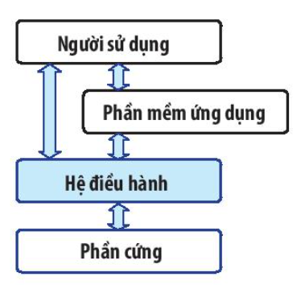  * Câu hỏi:  Câu 1. Đáp án C.  → Windows 7, 10 là những hệ điều hành trên máy tính.Windows Phone là hệ điều hành trên điện thoại thông minh của Microsoft. Windows Explorer là một trình duyệt.  Câu 2. Đáp án B.  → Quản lí tệp, điều khiển thiết bị và sao lưu dữ liệu đều là những chức năng của hệ điều hành. Việc tạo và chỉnh sửa nội dung 1 tệp hình ảnh là chức năng của phần mềm ứng dụng xử lí ảnh.
Hoạt động 2: Phần mềm ứng dụng
a. Mục tiêu: Thông qua hoạt động, HS nắm được:
- Phần mềm ứng dụng là gì.
- Nhận biết loại tệp.
- Phân biệt hệ điều hành và phần mềm ứng dụng.
b. Nội dung: GV trình bày vấn đề; HS đọc thông tin SGK, quan sát Bảng 2.1 SGK tr. 11, 12 và trả lời câu hỏi.
c. Sản phẩm học tập: HS nêu và ghi được vào vở:
- Chức năng của phần mềm ứng dụng.
- Một số phần mềm ứng dụng.
- Mối liên hệ giữa phần mềm ứng dụng, loại tệp và phần mở rộng.
- Vai trò khác nhau của hệ điều hành và phần mềm ứng dụng đối với sự vận hành của máy tính
d. Tổ chức hoạt động:
HOẠT ĐỘNG CỦA GIÁO VIÊN – HỌC SINH | DỰ KIẾN SẢN PHẨM
Bước 1: GV chuyển giao nhiệm vụ học tập  - GV yêu cầu HS theo nhóm và thực hiện nhiệm vụ: Em hãy ghép mỗi loại tệp ở cột bên trái với một phần mở rộng tệp phù hợp ở cột bên phải.  Loại tệp Phần mở rộng  1) Tài liệu word a) .ipg, .png, .bmp  2) Chương trình viết bằng Scratch b) .exe, .com, .bat, .msi  3) Hình ảnh c) .sb, .sb2, .sb3  4) Ứng dụng d) .ppt, .pptx  5) Trang web e) .htm, .html  6) Bài trình bày PowerPoint f) .doc, .docx  - GV yêu cầu HS đọc thông tin SGK tr.11 và cho biết:  + Nêu vai trò của phần mềm ứng dụng.  + Kể tên một số phần mềm ứng dụng.  + Em có nhận xét gì về mối liên hệ giữa phần mềm ứng dụng, loại tệp và phần mở rộng.  - GV lưu ý HS:  + Phần mở rộng của tệp thường có từ 1-3 kí tự.  + Có 1 số phần mềm ứng dụng cho phép phần mở rộng nhiều hơn 3 kí tự (.docx, .html,….).  - GV chiếu phần Câu hỏi – SGK tr.12, yêu cầu HS thảo luận theo cặp đôi và trả lời câu hỏi:  Câu 1. Em hãy chỉ ra các phần mềm ứng dụng trong các phương án sau:  A. Linux B. Gmail C. UnikeyNT  D. Windows 8 E. Zalo  F. Windows Media Player  Câu 2. Em hãy chỉ ra các loại tệp sử dụng được với Windows Media Player.  A. .mp3 B. .jpg C. .avi  D. .mp4 E. .txt  - GV yêu cầu HS đọc nội dung thông tin SGK và cho biết: Sự khác nhau giữa hệ điều hành và phần mềm ứng dụng là gì?  - GV yêu cầu HS đọc Bảng 2.1 để phân biệt được được hệ điều hành và phần mềm ứng dụng.  Tiêu chí Hệ điều hành Phần mềm ứng dụng  Tương tác với phần cứng Trực tiếp quản lí và vận hành phần cứng như bàn phím, chuột, màn hình, máy in Tương tác với phần cứng thông qua hệ điều hành.  Sự cần thiết Phải cài đặt đầu tiên để máy tính hoạt động được. Cài đặt hoặc không, tùy theo yêu cầu của người sử dụng.  Phụ thuộc Tạo môi trường để cài đặt và chạy phần mềm ứng dụng. Chạy trong môi trường hệ điều hành. Được lựa chọn phù hợp với hệ điều hành.  Ví dụ Windows, iOS,… Photoshop, Mind Maple,…  Bước 2: HS thực hiện nhiệm vụ học tập  - HS đọc thông tin SGK, quan sát Bảng 2.1 SGK tr. 11, 12 và trả lời câu hỏi.  - GV hướng dẫn, theo dõi, hỗ trợ HS nếu cần thiết.  Bước 3: Báo cáo kết quả hoạt động và thảo luận  - GV mời đại diện HS trình bày về:  + Chức năng của phần mềm ứng dụng.  + Một số phần mềm ứng dụng.  + Mối liên hệ giữa phần mềm ứng dụng, loại tệp và phần mở rộng.  + Vai trò khác nhau của hệ điều hành và phần mềm ứng dụng đối với sự vận hành của máy tính  - GV mời đại diện HS khác nhận xét, bổ sung.  Bước 4: Đánh giá kết quả, thực hiện nhiệm vụ học tập  - GV đánh giá, nhận xét, chuẩn kiến thức và kết luận:  - GV chuyển sang phần Luyện tập. | 2. Phần mềm ứng dụng  a. Phần mềm ứng dụng  Loại tệp Phần mở rộng  1) Tài liệu word f) .doc, .docx  2) Chương trình viết bằng Scratch c) .sb, .sb2, .sb3  3) Hình ảnh a) .ipg, .png, .bmp  4) Ứng dụng b) .exe, .com, .bat, .msi  5) Trang web e) .htm, .html  6) Bài trình bày PowerPoint d) .ppt, .pptx  - Vai trò của phần mềm ứng dụng: Giúp con người thực hiện những công việc cụ thể, thể hiện được lợi ích của máy tính.  - Một số phần mềm ứng dụng: Soạn thảo văn bản, sơ đồ tư duy, trình duyệt,…  → Có phần mềm chạy trực tuyến trên internet hoặc cài đặt lên đĩa cứng.  - Mối liên hệ giữa phần mềm ứng dụng, loại tệp và phần mở rộng:  + Mỗi loại tệp dữ liệu có thể được xử lí bằng một số phần mềm ứng dụng khác nhau.  + Mỗi loại phần mềm ứng dụng chỉ xử lí một số loại dữ liệu nhất định, được lưu trữ dưới dạng tệp.  + Mỗi tệp dữ liệu lưu trữ một loại dữ liệu theo định dạng riêng, có thể nhận biết được qua phần mở rộng của tên tệp.  * Câu hỏi:  Câu 1. Đáp án B, C, E, F.  Câu 2. Đáp án A, C, D.  b. Phân biệt hệ điều hành và phần mềm ứng dụng:  - Hệ điều hành là phần mềm được sử dụng để quản lí các thành phần của máy tính và điều khiển máy tính hoạt động.  - Phần mềm ứng dụng được dùng để thực hiện yêu cầu xử lí thông tin cụ thể của người sử dụng.
C. HOẠT ĐỘNG LUYỆN TẬP
a. Mục tiêu: Thông qua hoạt động, HS củng cố kiến thức đã học.
b. Nội dung: GV nêu nhiệm vụ; HS vận dụng kiến thức đã học để trả lời câu hỏi.
c. Sản phẩm học tập: HS chọn được đáp án đúng cho câu hỏi trắc nghiệm.
d. Tổ chức hoạt động:
Bước 1: GV chuyển giao nhiệm vụ học tập
- GV nêu yêu cầu: Khoanh tròn vào đáp án đặt trước câu trả lời đúng
Câu 1. Phát biểu nào sau đây không đúng:
A. Người sử dụng xử lí những yêu cầu cụ thể bằng phần mềm ứng dụng.
B. Để phần mềm ứng dụng chạy được trên máy tính phải có hệ điều hành.
C. Để máy tính hoạt động được phải có phần mềm ứng dụng.
D. Để máy tính hoạt động được phải có hệ điều hành.
Câu 2. Hệ điều hành là phần mềm đóng vai trò:
A. Giúp con người thực hiện những công việc cụ thể, thể hiện được lợi ích của máy tính.
B. Kết nối giúp người sử dụng khai thác khả năng xử lí của máy tính.
C. Xử lí những loại dữ liệu cụ thể.
D. Cả A, B, C đều đúng.
Câu 3. Hệ điều hành dành cho điện thoại thông minh là:
A. Linux.
B. MacOS.
C. iOS.
D. Windows.
Câu 4. Loại tệp .doc là:
A. Tệp văn bản, được mở và chỉnh sửa trong phần mềm soạn thảo văn bản Microsoft Word.
B. Ngôn ngữ lập trình dùng để xây dựng và cấu trúc lại các thành phần có trong Website.
C. Định dạng tệp mặc định PowerPoint phiên bản 2007 trở lên.
D. Là tập hợp của các loại đuôi ảnh dùng để nén ảnh thường được các nhiếp ảnh gia chuyên nghiệp sử dụng.
Câu 5. Ý nào dưới đây là đúng khi nói về phần mềm ứng dụng:
A. Trực tiếp quản lí và vận hành phần cứng.
B. Phải cài đặt đầu tiên để máy tính hoạt động được.
C. Quản lí các thành phần của máy tính và điều khiển máy tính hoạt động.
D. Cài đặt hoặc không, tùy theo yêu cầu của người sử dụng.
Bước 2: HS thực hiện nhiệm vụ học tập
- HS vận dụng kiến thức đã học và trả lời câu hỏi.
- GV hướng dẫn, theo dõi, hỗ trợ HS nếu cần thiết.
Bước 3: Báo cáo kết quả hoạt động và thảo luận
- GV mời đại diện HS trả lời:
Câu 1. Đáp án C.
Câu 2. Đáp án B.
Câu 3. Đáp án C.
Câu 4. Đáp án A.
Câu 5. Đáp án D.
- GV mời đại diện HS khác nhận xét, bổ sung.
Bước 4: Đánh giá kết quả, thực hiện nhiệm vụ học tập
- GV đánh giá, nhận xét, chuẩn kiến thức.
D. HOẠT ĐỘNG VẬN DỤNG
a. Mục tiêu: Thông qua hoạt động, HS củng cố kiến thức đã học.
b. Nội dung: GV nêu nhiệm vụ; HS vận dụng kiến thức đã học, kiến thức thực tế để trả lời câu hỏi.
c. Sản phẩm học tập: Câu trả lời của HS trong phần Vận dụng SGK tr.12
d. Tổ chức hoạt động:
Bước 1: GV chuyển giao nhiệm vụ học tập
- GV nêu yêu cầu: Khi tải Scratch để cài đặt lên máy tính, tại sao cần phải chọn phiên bản phù hợp với hệ điều hành trên máy tính của em?
Bước 2: HS thực hiện nhiệm vụ học tập
- HS vận dụng kiến thức đã học, kiến thức thực tế và trả lời câu hỏi.
- GV hướng dẫn, theo dõi, hỗ trợ HS nếu cần thiết.
Bước 3: Báo cáo kết quả hoạt động và thảo luận
- GV mời đại diện HS trả lời: Khi tải Scratch để cài đặt lên máy tính, cần phải chọn phiên bản phù hợp với hệ điều hành trên máy tính vì nếu lựa chọn không đúng, phần mềm cài đặt sẽ không chạy được, bởi nó phụ thuộc vào hệ điều hành.
- GV mời đại diện HS khác nhận xét, bổ sung.
Bước 4: Đánh giá kết quả, thực hiện nhiệm vụ học tập
- GV đánh giá, nhận xét, chuẩn kiến thức, kết thúc tiết học.
E. HƯỚNG DẪN VỀ NHÀ:
- Ôn lại kiến thức đã học.
- Làm bài tập trong Sách bài tập Tin học 7.
- Đọc và tìm hiểu trước Bài 3: Quản lí dữ liệu trong máy tính.
Đây là mẫu giáo án tin 7 kết nối tri thức
Thày cô liên hệ 0969 325 896 ( có zalo ) để có trọn bộ cả năm bộ giáo án trên.

Nhận cung cấp giáo án cho tất cả các môn học
khối tiểu học, thcs và thpt
Có đủ các mẫu giáo án theo c/v5512, c/v 4040, c/v 3280
Có đủ giáo án tất cả các môn học cho 3 bộ sách giáo khoa mới
CÁNH DIỀU, KẾT NỐI TRI THỨC, CHÂN TRỜI SÁNG TẠO
Thày cô có thể xem và tải tài liệu tại website: tailieugiaovien.edu.vn
https://tailieugiaovien.edu.vn

